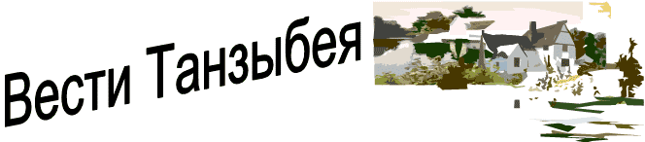
№ 8(43) от 04 мая 2010 года.

Информационный бюллетень
Танзыбейского сельсовета
Ермаковского района
Красноярского края. Выпускается с 2007 года.
Редактор: Бычкова Н.В.
Издатель и распространитель издания: Администрация Танзыбейского сельсовета.
Тираж:150 экз., периодичность 1раз в месяц.

9 – МАЯ – ВЕЛИКИЙ ПРАЗДНИК –ДЕНЬ ПОБЕДЫ!

Дорогие ветераны Великой Отечественной войны и труженики тыла!
От всей души поздравляем Вас с Днем Победы!

Этот праздник по праву относится к самым ярким, величественным и торжественным страницам истории нашей страны.
Это была победа в войне, ставшей суровым испытанием народного духа, сплоченности, воинского товарищества. Воины армии и флота, партизаны, труженики тыла проявили исключительное мужество, героизм и безграничную любовь к Родине.
В историю Великой Отечественной войны яркими строками вписан ратный и трудовой подвиг сибиряков. Огромное Вам спасибо и низкий поклон!
Примите искренние пожелания здоровья и долгих лет жизни. Мира и добра Вам и Вашим семьям!



ВСПОМНИМ ВСЕХ ПОИМЕННО,
ГОРЕМ ВСПОМНИМ СВОИМ,
ЭТО НАДО НЕ МЕРТВЫМ,
ЭТО НАДО ЖИВЫМ!

На территории Танзыбейского сельсовета проживает
7 участников Великой Отечественной войны.
Вот их имена:
АНАШКИН ИВАН ДМИТРИЕВИЧ
ЕРОШЕНКОВА МАРИЯ ИВАНОВНА
КОЗЛОВ ПАВЕЛ АНАТОЛЬЕВИЧ
МАКСИМОВ КУЗЬМА МАКСИМОВИЧ
СИДОРИН ГРИГОРИЙ ИВАНОВИЧ
ШАРИКОВ ИВАН ДМИТРИЕВИЧ
ПОНАМАРЕВ ИВАН ИВАНОВИЧ

Герои славные войны,
Отчизны верные сыны!
Вы, выполняя долг святой,
Шли за победу смело в бой!
Вы мир и счастье сберегли!
Поклон Вам низкий до земли!
Живите долго и спокойно –
Всегда мы будем вас достойны!

По вопросам редакции обращаться в администрацию Танзыбейского сельсовета к Бычковой Н.В.
662840, Красноярский край, Ермаковский район, п. Танзыбей. ул. Мира ,32 Выпускается с 2007 года.
Отв. редактор: Бычкова Н.В.
Тираж:150 экз., периодичность 1раз в месяц.
Информационный бюллетень распространяется бесплатно.

